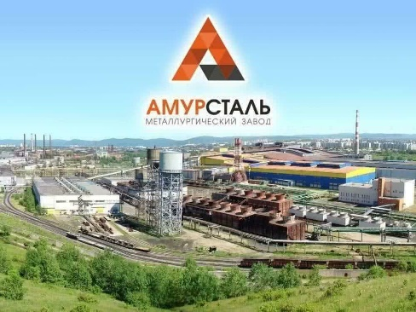
МОУ СОШ № 31
на 2024-2025 учебный год
совместно с ООО «Амурсталь», ФГБОУ ВО КнАГУ (факультет «Технология машиностроения») и судомеханическим техникумом имени Героя Советского Союза В. Орехова
объявляет конкурсный набор в
МЕТАЛЛУРГИЧЕСКИЙ ИНЖЕНЕРНЫЙ ПРОФИЛЬНЫЙ КЛАСС (МИП)
Предметы углубленного изучения: математика (8 часов), физика (5 часов)
Дополнительные профильные предметы: химия, информатика
Элективные курсы организованы совместно с КнАГУ по направлениям «Металлургическое производство», математика, физика, химия, ТРИЗ.
Условия набора:
Количество мест – 22 человека
Средний балл аттестата – 4,4 б. Портфолио и характеристика ученика -обязательно
Предметы, рассматриваемые на заседании конкурсной комиссии: математика, физика, химия, информатика.
МОУ СОШ № 31 проводит совместно с ООО «Амурсталь», КнАГУ
25 марта 2024 года МАРАФОН ИНЖЕНЕРНЫХ ЗАДАЧ для учащихся 9-х классов
Контактное лицо: заместитель директора по УВР Екатерина Андреевна Чикинда – 8 -914 – 371-02-32
Родителей для консультации принимаем в кабинете заместителей директора по УВР (2-й этаж), вторник, среда с 9.00 до 18.00 часов (в школе работает пропускной режим)

